Para dataadapter hay que usar el namespace System.Data.SqlClient.

Es para enteronos desconectados

Métodos

Fill(tabla):traer

Update():enviar a BD

Propiedades

SelectCommand:As SQLCommand

DeleteCommand

InsertCommand:As SQLCommand

UpdateCommand:As SQLCommand

Estado de línea:

rowState Valor:Atchange: si modificación

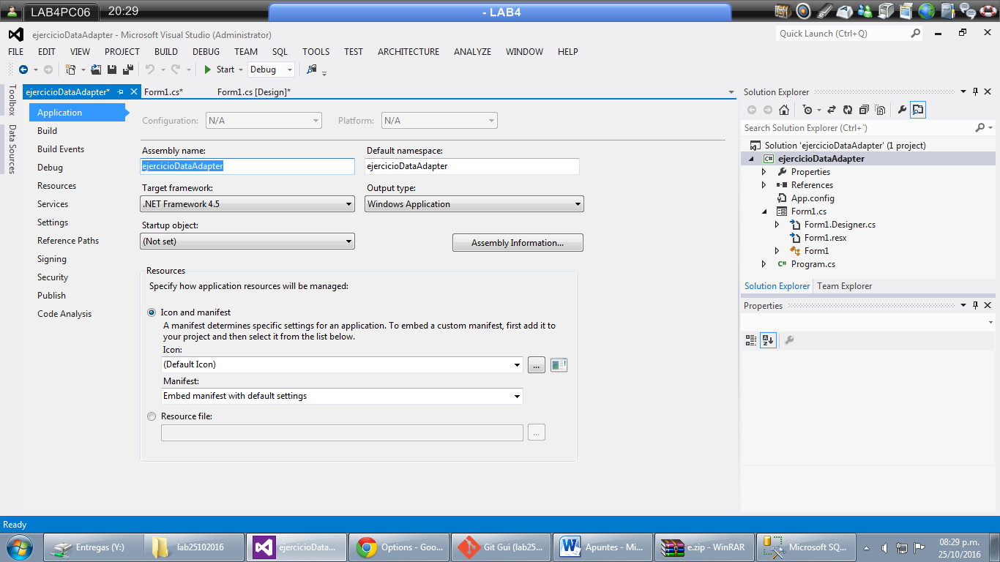

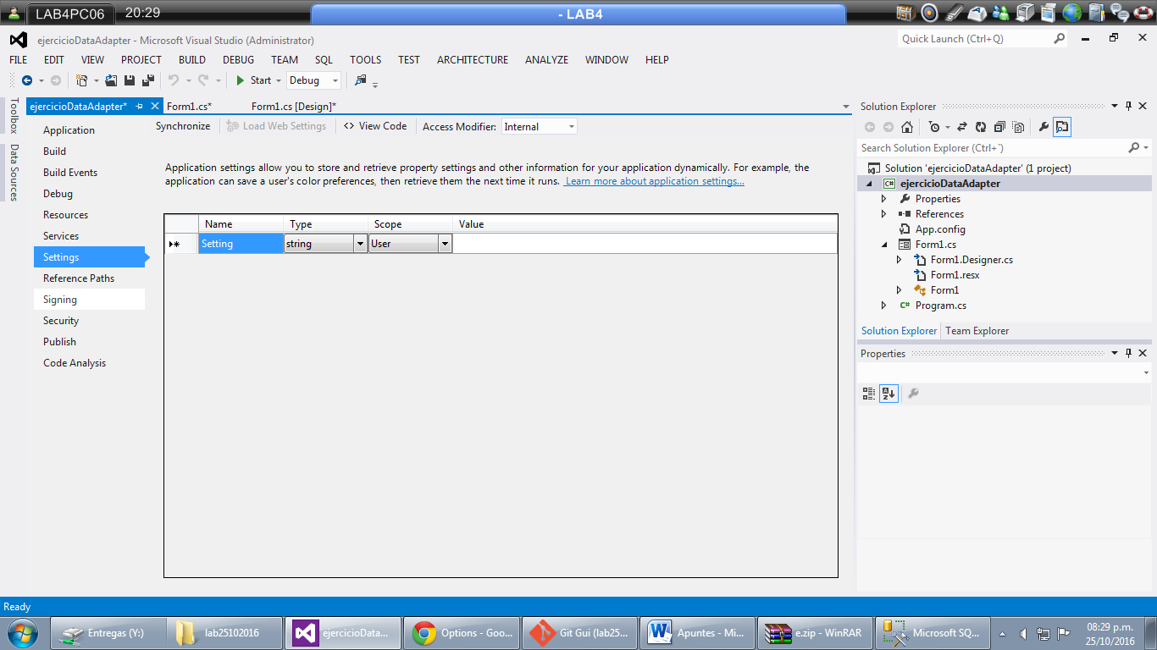

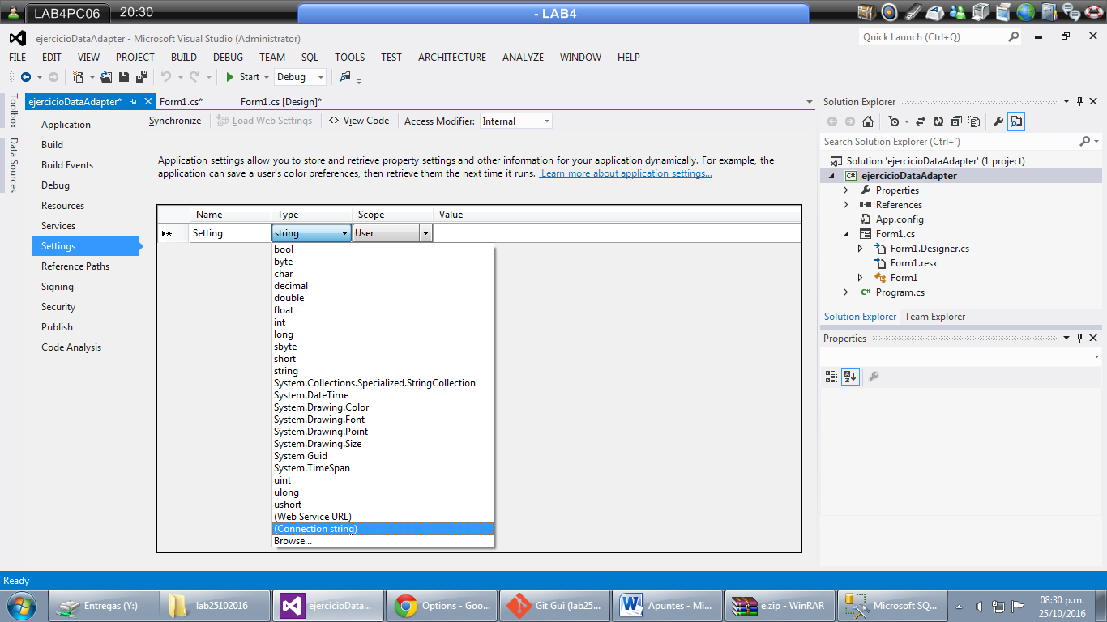

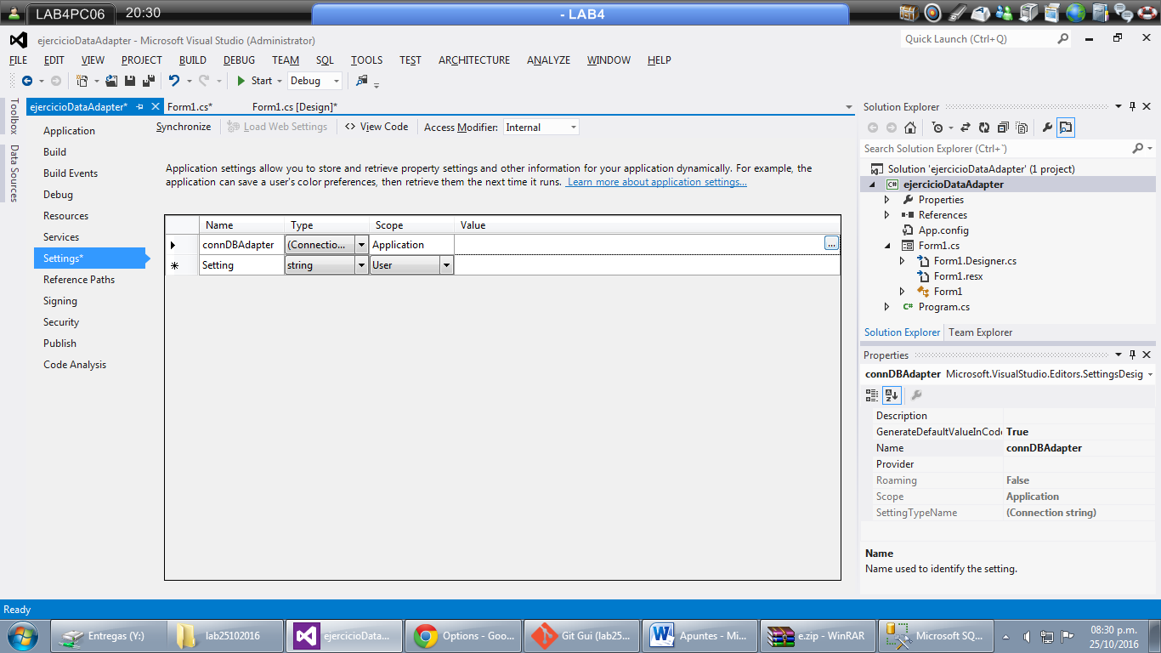

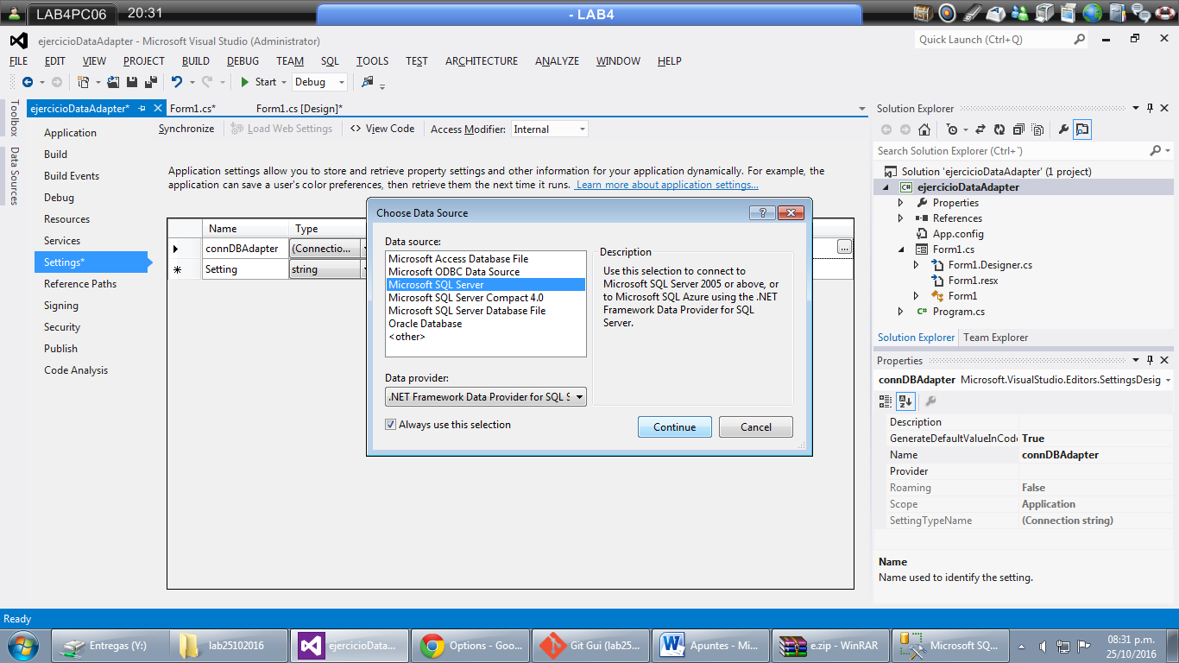

Me fijo mi servidor

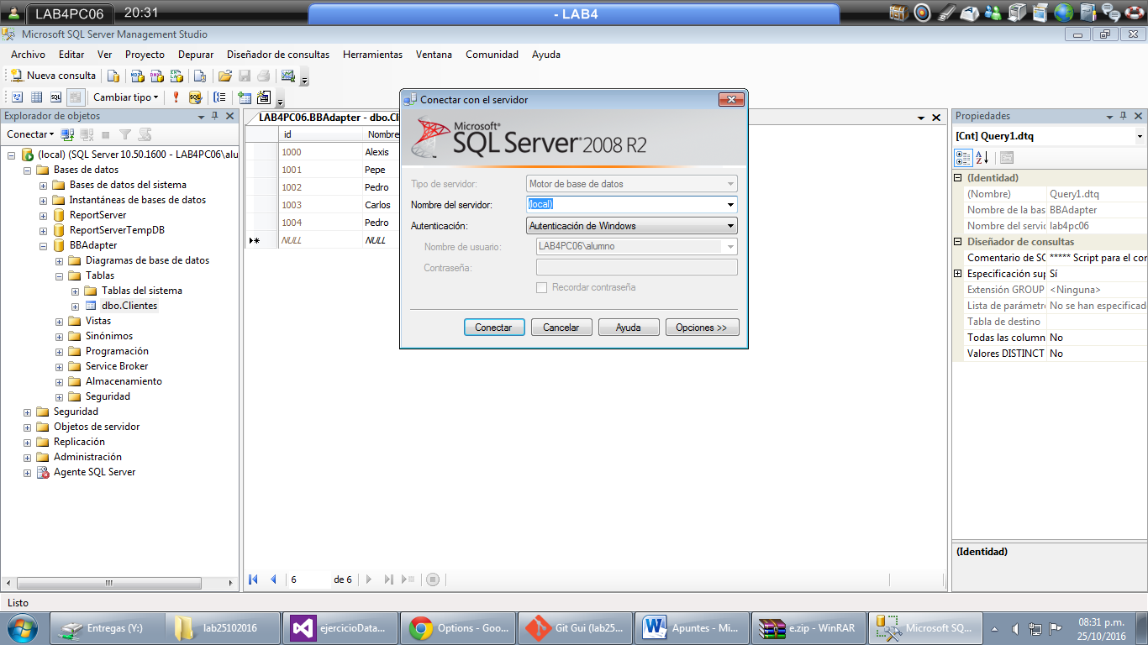

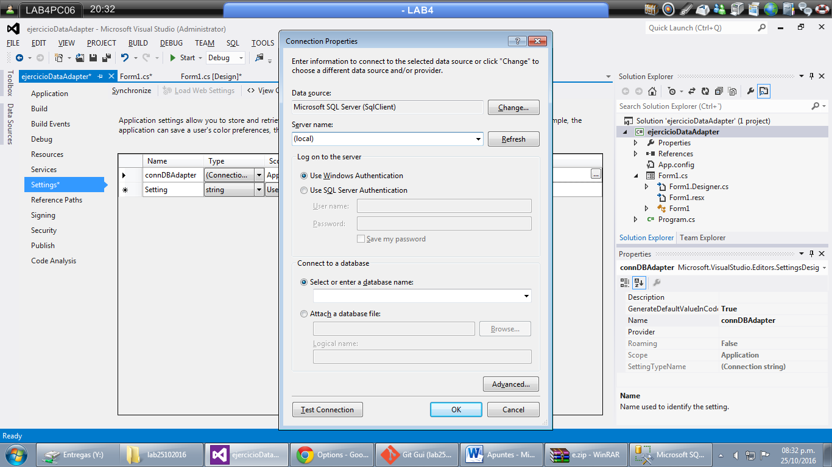

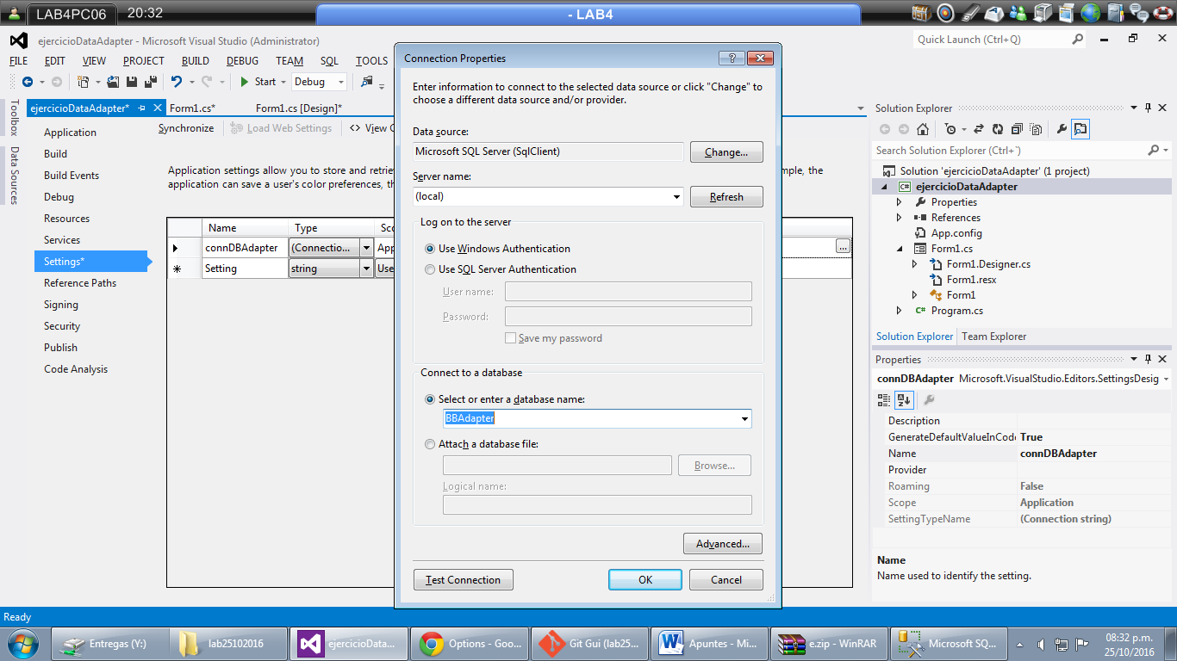

Testeo la conexion

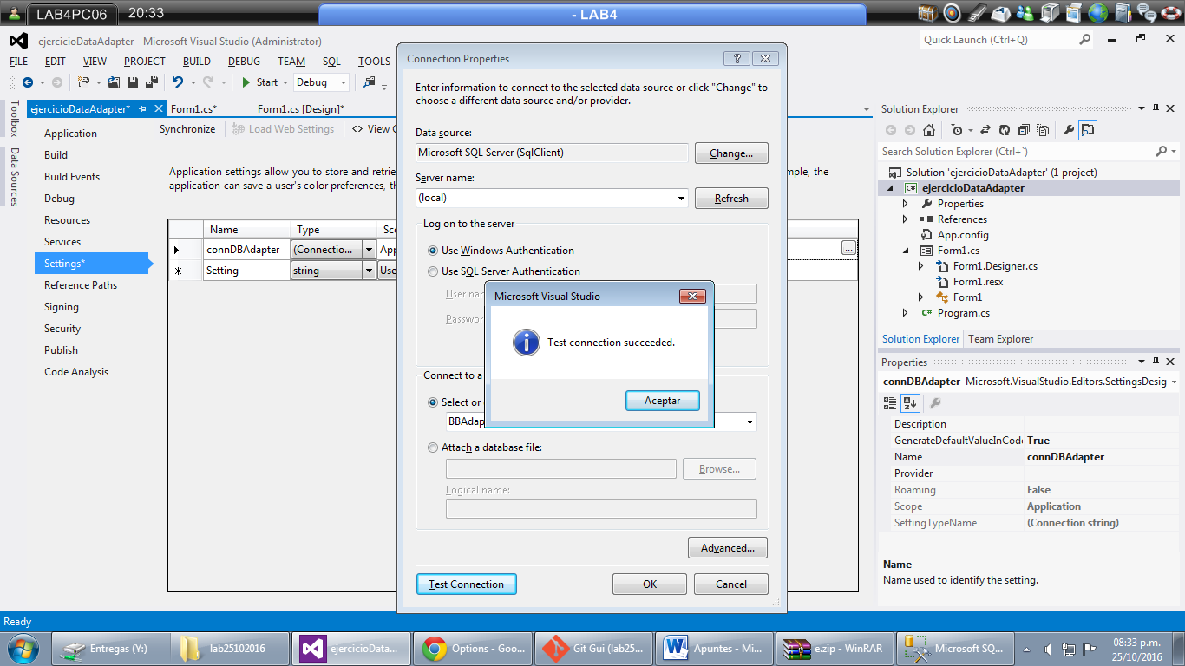

Si da ok, doy en ok.

Luego lo paso en el programa

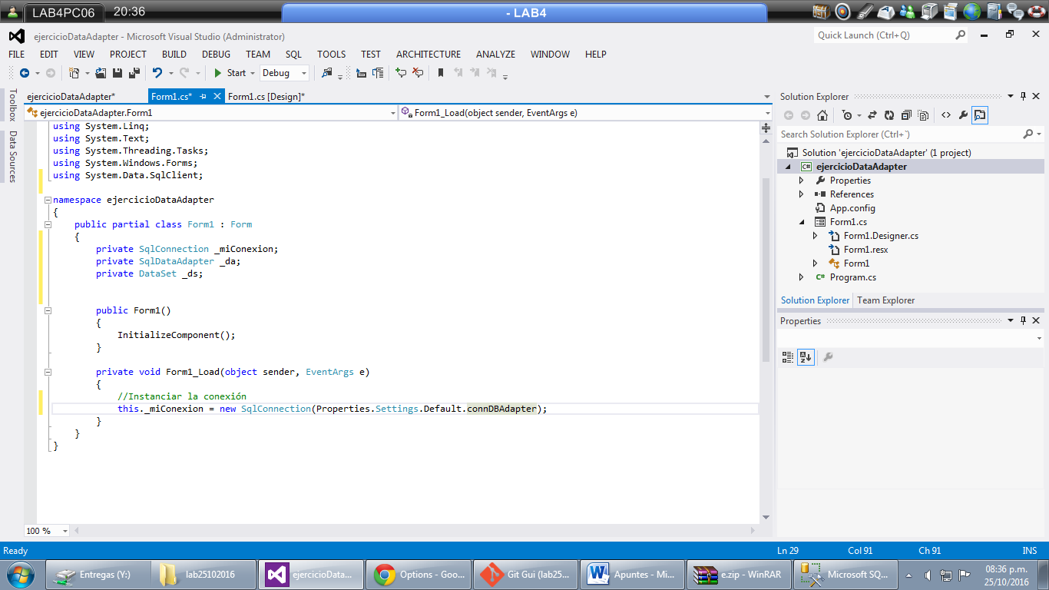

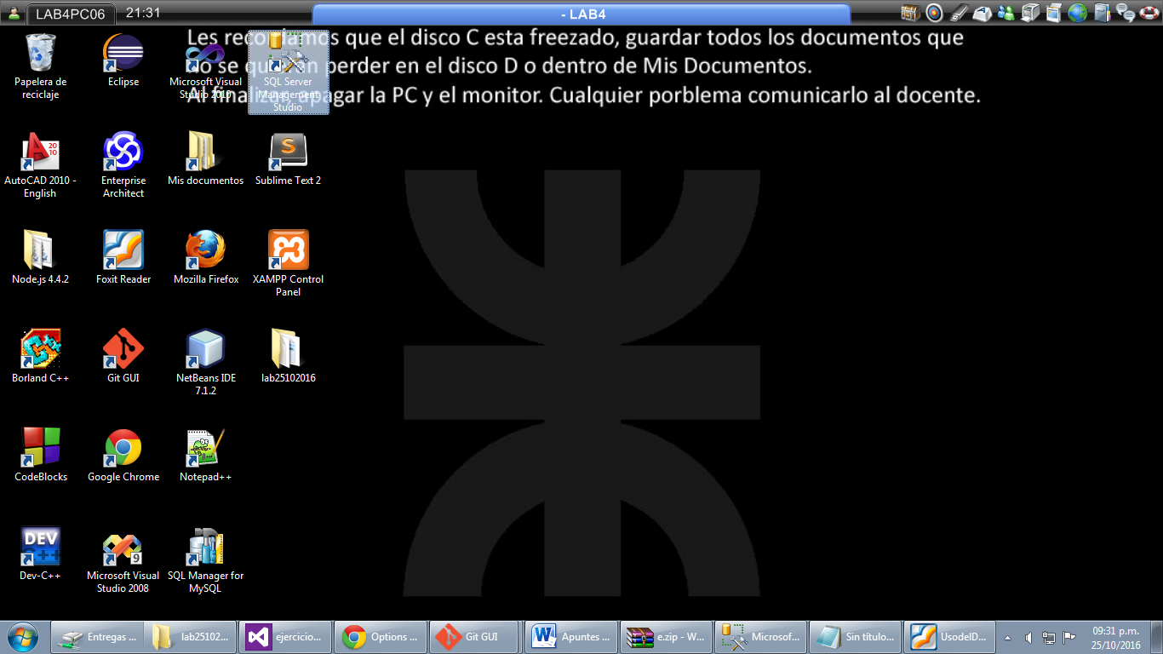

Instalar SQL Server Management Studio

New SqlParameter(“@Nombre”,SQL06TYPE.Varchar,50,”Nombre”);